Эконометрика зачет

З. Число n отобранных значений выборки, называется

**объемом выборки**

* выборочной совокупностью.
* генеральной совокупностью
* точечнойX

4.Выбор списка переменных модели и типа взаимосвязи между ними выполняется на этапе:

* проверка адекватности модели
* сбор статистической информации об объекте исследования
* **спецификация модели**
* оценка параметров модели

44.Если экономические утверждения отражают статическую взаимосвязь включенных в модель переменных, то значения таких переменных принято называть

* **пространственными данными**
* переменными рядами

45. Если P-значение t-статистики при проверке значимости коэффициента регрессии равно 0,04, то коэффициент не значим при уровне значимости

* **0,01**
* 0,9
* 0,95
* 0,1
* 0,05

23. Линейное изменение средних приростов второго порядка характерно для тренда,   
описываемого *

* прямой
* параболой второй степени
* **параболой третьей степени**
* простой экспонентой
* логарифмической параболой
* модифицированной экспонентой
* кривой Гомперца
* логистической кривой

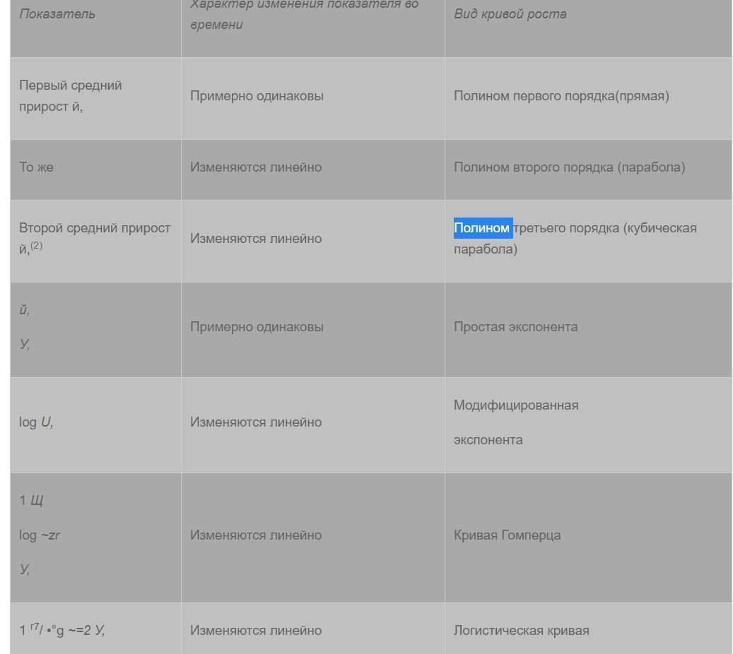

5. Часть зависимой переменной в регрессионной модели, которая полностью объясняется значением регрессора, называется:

* **уравнение регрессии**
* отклик
* случайное возмущение

61. В зависимости от количества регрессоров модели подразделяются на:

* **О парные и множественные**
* стационарные и нестационарные
* линейные и нелинейные
* статические и динамические

25.Под верификацией модели понимается:

* сбор статистической информации об объекте исследования
* спецификация модели
* **проверка адекватности модели**
* оценка параметров модели

60. В общем случае система одновременных уравнений

* идентефицируема
* точно идентефицируема
* сверхидентифицируема
* **неидентефицируема**

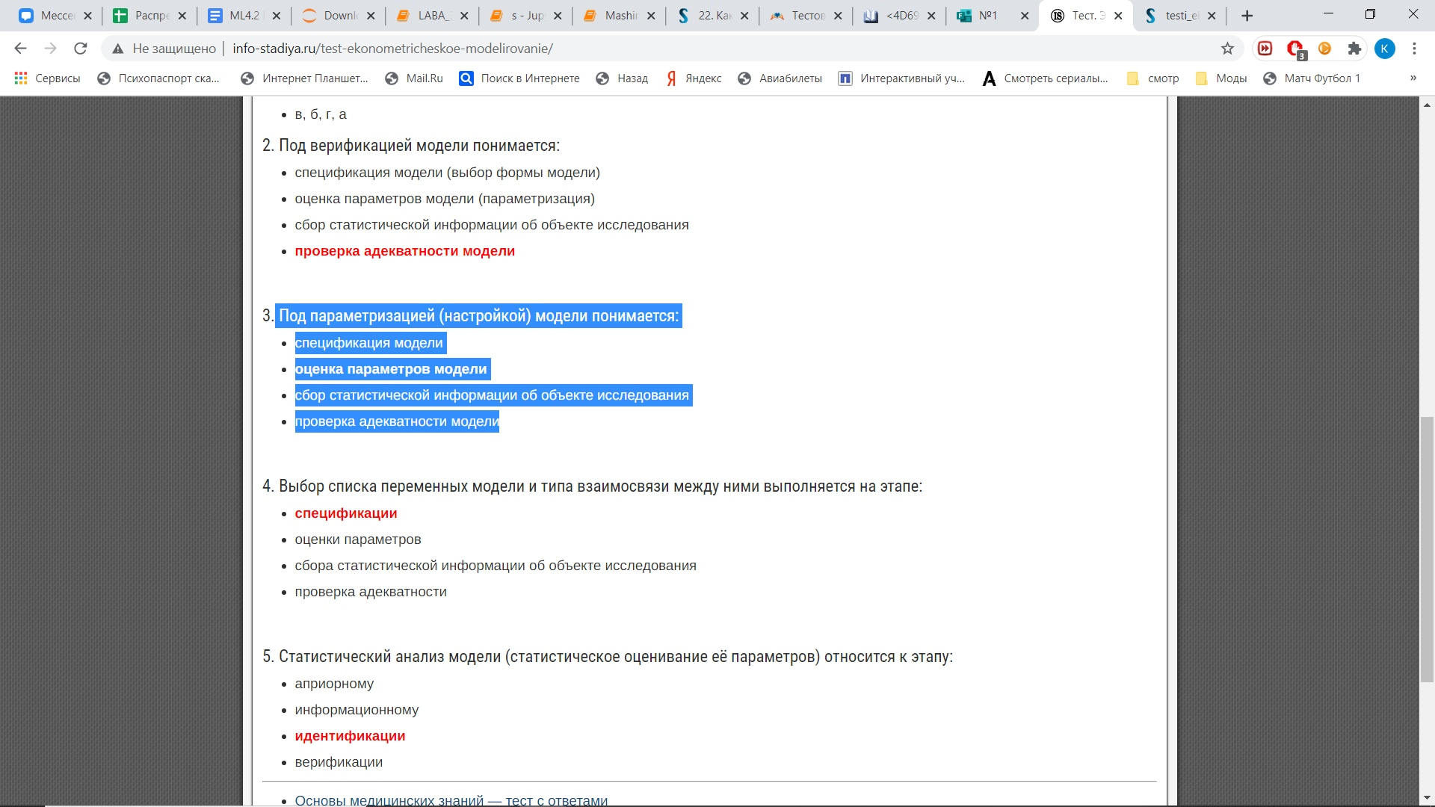

19. Формы моделей, учитывающих фактор сезонности в уравнениях временного ряда:

* **аддитивная**
* **мультипликативная**
* мультипликативно-аддитивная
* структурная
* приведенная
* адаптивная

39. Равенство TSS=RSS+ESS для парной регрессии справедливо: *

* если СПЕЦИфИКЭЦИЯ не включает константу
* **если СПЕЦИфИКЭЦИЯ включает константу**
* всегда

54. Какая спецификация модели соответствует прямой форме общей линейной модели

* линейная КОМбИНаЦИЯ прошлых значений процесса
* линейная КОМбИНаЦИЯ прошлых значений белого шума
* линейная КОМбИНаЦИЯ текущего и прошлых значений белого шума

30. Отсутствие у автокорреляционной функции процесса тенденции к затуханию является признаком его

* стационарности
* **нестационарности**
* дискретности
* непрерывности

о. Эконометрика - это наука, изучающая

* **изучающая количественные и качественные экономические взаимосвязи с помощью статистических и других математических методов и моделей**
* в которой излагаются общие вопросы сбора, измерения, мониторинга, анализа массовых статистических (количественных или качественных) данных и их сравнение; изучение количественной стороны массовых общественных явлений в числовой форме
* изучающая проблему выбора в условиях ограниченности ресурсов для максимального удовлетворения потребностей людей

13. Если экономические утверждения отражают статическую взаимосвязь включенных в модель переменных, то значения таких переменных принято называть *

* **пространственными данными**
* переменными рядами

Сумма весов взвешенных скользящих средних

* равна 7
* больше 1
* **меньше 1**

62. Распределение ординат белого шума

* одинаковое
* **различное**

59. Процессы, в развитии которых можно выделить четыре стадии прироста, моделируются трендом

* Полиномиальным
* экспоненциальным
* **S-образной формы**

15. При выполнении условий Гаусса-Моркова МНК-оценки параметров парной регрессии являются:

* **состоятельными**
* несостоятельными
* **эффективными**
* неэффективными
* смещенными
* **несмещенными**

27. Для описания сезонных колебаний, изменяющихся пропорционально средним уровням ряда, используется модель *

* аддитивная
* **мультипликативная**
* мультипликативно-аддитивная

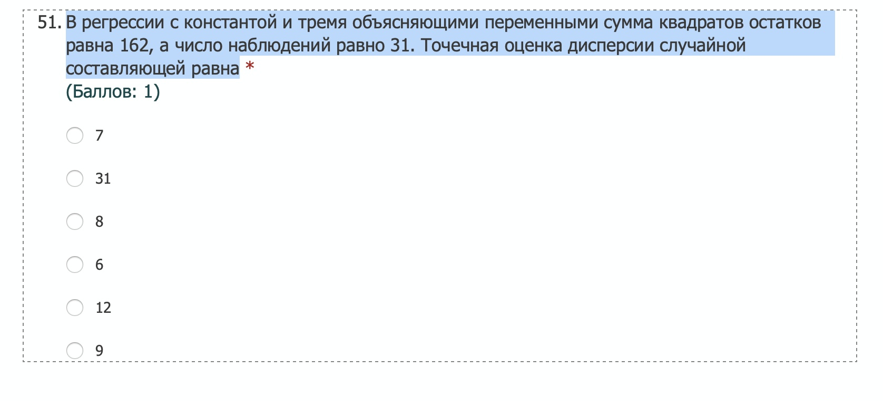**6**

50. Инструмент, используемый для определения порядка смешанного процесса

* автоковариационная функция
* автокорреляционная функция
* дисперсия
* **частная автокорреляционная функция**

Независимые переменные в регрессионной модели называются

* остатками
* откликами
* **регрессорами**
* возмущениями

5. Линейное изменение средних приростов второго порядка характерно для тренда,

описываемого

* прямой
* параболой второй степени:
* **параболой третьей степени**
* простой экспонентой
* логарифмической параболой
* модифицированной экспонентой
* кривой Гомперца
* логистической кривой

25. В регрессии с константой, оцененной с помощью МНК, сумма остатков*

* **равна 0**
* равна 1
* не существует
* может принимать любое неположительное значение
* может принимать любое положительное значение
* может принимать любое значение из R

38. Если в регрессии отсутствует свободный член, то в общем случае

* сумма квадратов остатков равна нулю
* сумма остатков равна нулю
* **TSS != ESS + RSS**
* R^2 является мерой качества подгонки регрессии

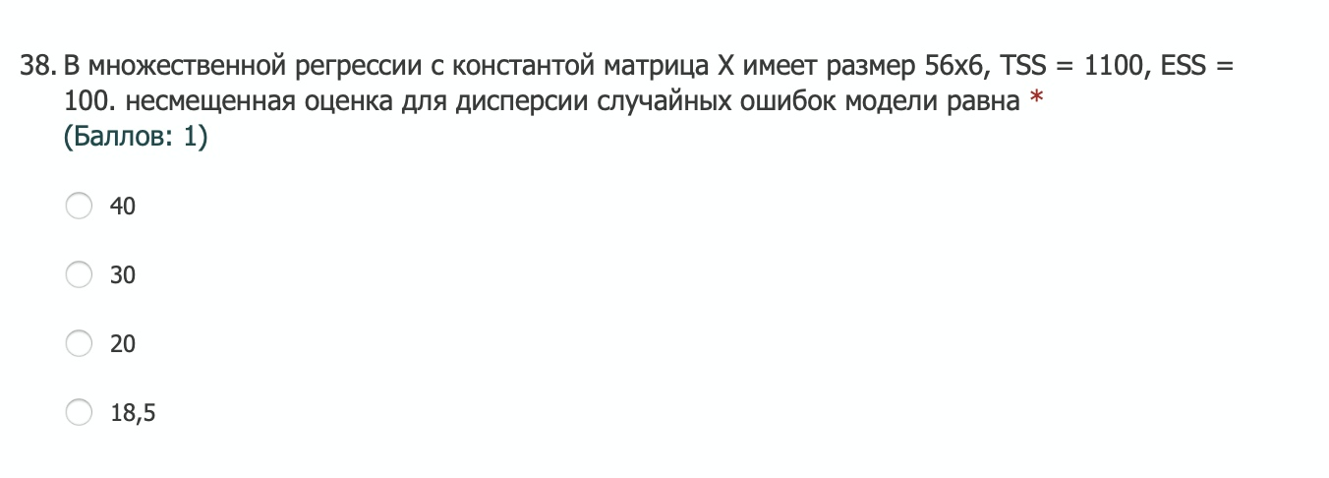

**20**

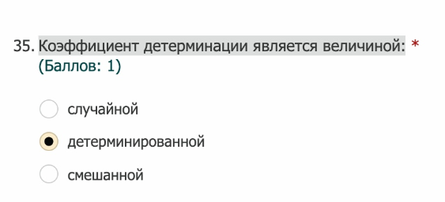

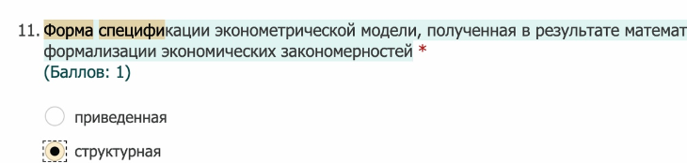

З. Линейное изменение отношения средних приростов к средним уровням ряда характерно для тренда, описываемого

* **прямой**
* параболой второй степени
* параболой третьей степени
* простой экспонентой
* логарифмической параболой
* модифицированной экспонентой
* кривой Гомперца
* логистической кривой

16 Если экономические утверждения отражают динамическую взаимосвязь включенных в модель переменных, то значения таких переменных называют

* пространственными данными
* **временными рядами**

31. Часть зависимой переменной в регрессионной модели, которая полностью объясняется значением регрессора, называется

* **уравнение регрессии**
* отклик
* случайное возмущение

По отношению к выбранной спецификации модели все экономические переменные объекта подразделяются на два типа

* **эндогенные и экзогенные**
* дискретные и непрерывные
* случайные и детерминированные

22. Первый этап построения эконометрической модели: *

* сбор статистической информации об объекте исследования - 2 этап
* **спецификация модели** - 1 этап
* проверка адекватности модели - 4
* оценка параметров модели - 3

62‚ Экономические переменные, значения которых определяются внутри данной модели,

называются

* **эндогенными**
* экзогенными
* лаговые

30. Степень полинома модели, используемой для описания тенденции уровней ряда со

временем или равномерно возрастающих, или равномерно убывающих *

* **первая**
* вторая
* третья
* четвертая

12. Степень полинома модели, используемой для описания тенденции, в которой приросты уровней ряда со временем изменяются равномерно

* **первая**
* вторая
* третья
* четвертая

10. Тесты на наличие (отсутствие) тренда в уровнях временного ряда *

* **Дарбина - Уотсона**
* Глейзера
* **Спирмена**

6.Термин эконометрика был введен

* Тинбергеном
* **Фришем**
* Фишером
* Уотсоном

58. Оценка приведенных параметров выполняется

* **методом наименьших квадратов**
* косвенным методом наименьших квадратов
* двухшаговым методом наименьших квадратов
* трехшаговым методом наименьших квадратов

26. Инструмент, используемый для определения порядка модели скользящего среднего

* автоковариационная функция
* автокорреляционная функция
* дисперсия
* **частная автокорреляционная функция**

10.Необходимым условием теоремы Гаусса-Маркова является

* постоянство дисперсии случайной ошибки
* **наличие в матрице Х единичного столбца**
* постоянство дисперсии остатков
* нормальность остатков

17. Распределение гауссовского белого шума

* одинаковое
* различное
* **нормальное**

60. Зависимость дисперсии возмущения от номера наблюдения называется:

* гомоскедастичностью
* автокорреляцией
* **гетероскедастичностью**

44. Форма спецификации эконометрической модели, в которой значения текущих эндогенных переменных всегда выражены в виде явных функций предопределенных переменных

* приведенная
* **структурная**

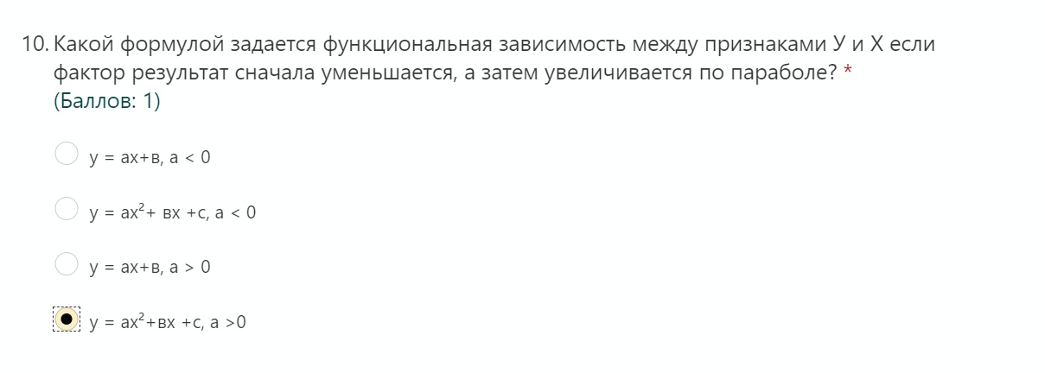

13. Часть зависимой переменной в регрессионной модели, которая не может быть объяснена значением регрессора, называется: *

* остаток
* отКЛИК
* **случайное возмущение**
* уравнение регрессии

23. Ковариация сочетания белого шума отлична от нуля при значении лага

* положительном
* отрицательном
* **нулевом**

27.Совпадение оценки коэффициентов линейной регрессии методом максимального

правдоподобия и методом наименьших квадратов в случае нормально распределенной случайной составляющей будет если:

* **ковариационная матрица СЛУЧАЙНОЙ СОСТАВЛЯЮЩЕЙ пропорциональна еДИНИЧНОЙ**
* ковариационная матрица СЛУЧАЙНОЙ СОСТАВЛЯЮЩЕЙ диагональна
* ковариационная матрица СЛУЧАЙНОЙ СОСТАВЛЯЮЩЕЙ нулевая
* совпадение оценок невозможно

13. Форма СПеЦИфИКаЦИИ ЭКОНОМеТрИЧеСКОЙ модели, полученная в результате математической формализации экономических закономерностей

* **приведенная**
* структурная

Алгоритм проверки адекватности парной регрессионной модели включает

* **построение доверительных интервалов для значений ЭНДОГЕННОЙ переменной из КОНТрОЛИрУЮЩеЙ выборки**
* **выполнение проверки: если ВЫбОрОЧНЫе значения ЭНДОГЕННОЙ переменной из КОНТрОЛИрУЮЩеЙ ВЫбОрКИ попадают в доверительные интервалы, модель признаётся адекватной‚ в противном случае, подлежит доработке**
* выполнение проверки: если ВЫбОрОЧНЫе значения ЭНДОГЕННОЙ переменной из КОНТрОЛИрУЮЩеЙ ВЫбОрКИ не попадают в доверительные интервалы, модель ПрИЗНАеТСЯ адекватной, в противном случае, подлежит доработке
* **разделение результатов наблюдений на две части: обучающую и контролирующую выборки**
* оценка модели методом наименьших квадратов по наблюдениям из обучающей выборки
* прогноз значений эндогенной переменной из контролирующей выборки по оценённой модели

5. К классу предопределенных переменных не относятся

* лаговые экзогенные
* лаговые эндогенные
* текущие экзогенные
* **текущие эндогенные**

6. Ковариация сочетания белого шума отлична от нуля при значении лага *

* положительном
* отрицательном
* **нулевом**

58. Если экономические утверждения отражают динамическую взаимосвязь включенных в модель переменных, то значения таких переменных называют

* пространственными данными
* **временными рядами**(?)

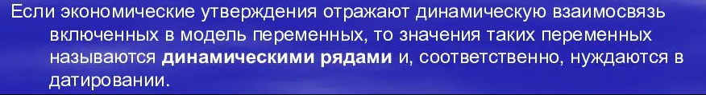

32. Оценка случайного возмущения называется

* остатком
* регрессором
* **отКЛиКОМ**

58.Тесты на наличие (отсутствие) тренда в уровнях временного ряда *

* Дарбина - Уотсона
* Глейзера
* Спирмена
* **Фостера-Стюарта**
* Гольфреда-Квандта
* **Разности средних уровней**
* Дарбина

Е Часть зависимой переменной в регрессионной модели, которая полностью объясняется Значением регрессора, называется

* **уравнение регрессии**
* ОТкЛиК
* случайное возмущение

45. Экономические переменные, значение которых определяются вне данной модели, называются

* эндогенными
* **экзогенными**
* паговые

13. Для описания сезонных колебаний, изменяющихся пропорционально средним уровням ряда, используется модель

* **аддитивная**
* **мультипликативная**
* мультипликативно-аддитивная

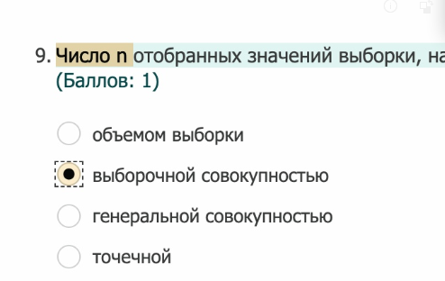

46. Под параметризацией (настройкой) модели понимается

* сбор статистической информации об объекте исследования
* спецификация модели
* проверка адекватности модели
* **оценка параметров модели**

4. Белый шум - последовательность случайных величин

* зависимых
* независимых
* коррелированных
* **некоррелированных**

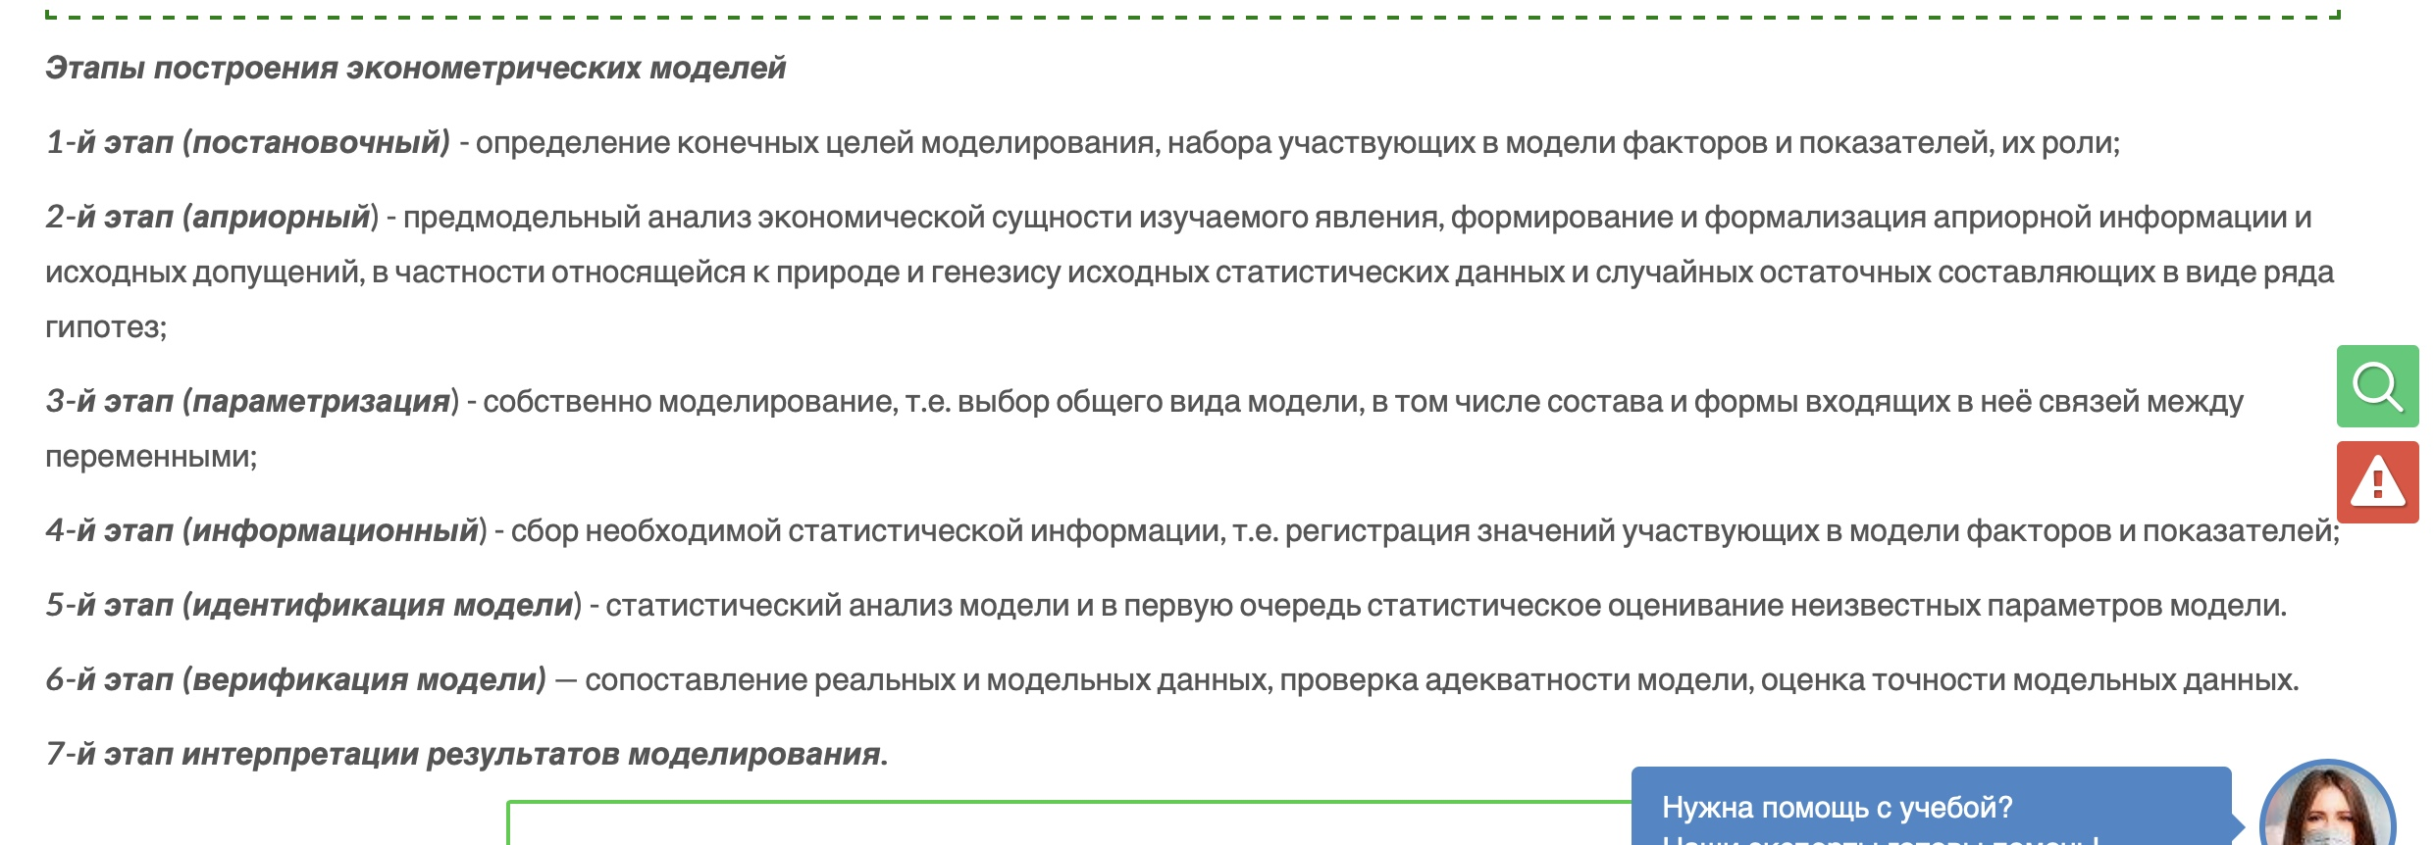

З. Модель разложения временного ряда на детерминированную и случайную

составляющую имеет формы

* **аддитивную**.
* **мультипликативную**
* структурную
* приведенную.
* парную
* множественную